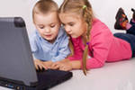
Человек – существо мыслящее. Информация для него имеет гораздо большее значение, чем для любых других живых существ.
Компьютер является мощным инструментом обработки и хранения информации, кроме того, благодаря компьютеру стали доступными различные виды информации.
В разумных пределах работа за компьютером, пользование Интернетом или некоторые видеоигры могут быть даже полезными для человека, как средства развивающие логику, внимание и мышление. Многие компьютерные игры могут быть познавательными, а в Интернете можно прочесть много полезной и интересной информации


А вот многочасовое непрерывное нахождение перед монитором может вызвать нарушение:
- зрения,
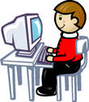
-снижение иммунитета,
-головные боли,
- усталость,
-бессонницу.
Более того, долгое нахождение в сидячем положении оказывает сильную нагрузку на позвоночник, что вызывает частые боли в пояснице и проблемы с осанкой
Отмечается, что дети, проводящие много времени за компьютером, перестают фантазировать, становятся неспособными создавать собственные визуальные образы, у них наблюдается эмоциональная незрелость, безответственность, снижается эффективность некоторых видов памяти.
Психологи выделяют следующие симптомы психологической зависимости от компьютера:
- эйфория за компьютером;
- нежелание отвлечься от работы или игры за компьютером;
- раздражение при вынужденном отвлечении;
- неспособность спланировать окончание сеанса работы или игры с компьютером;
- расходование больших денег на обеспечение постоянного обновления программного обеспечения (в т.ч. игр);
- забывание о домашних делах, учебе, встречах и договоренностях в ходе работы или игры на компьютере;
- пренебрежение собственным здоровьем, гигиеной и сном в пользу проведения большего количества времени за компьютером;
- человек предпочитает, есть перед монитором;
- обсуждение компьютерной тематики со всеми мало-мальски сведущими в этой области людьми.
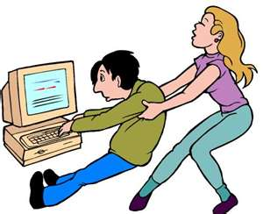
Излишнее увлечение компьютером может иметь отрицательные последствия, как для физического, так и для психического здоровья.
Если вы за собой замечали, хоть половину того, что здесь перечислено, вам пора всерьёз задуматься над своей жизнью.
Реальный мир намного ярче виртуального, в нем есть много интересных и захватывающих вещей. Что бы оторваться от виртуального мира, сходите с друзьями в боулинг, на каток, и т.д.
Почувствуйте, насколько прекрасно в реальном мире
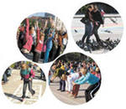

Составители: педагоги – психологи
ЦСПП СДМ

Наш адрес: ул. Красная 123/2



Телефон Доверия 4-65 -13
Республиканский ТД 8 (347) 273 -09-00

МБУ МП «Ровесник»
Муниципального района
Белебеевский район
Республики Башкортостан

Центр социально – психологической помощи семье, детям и молодёжи

Компьютер и ребенок



Белебей

